 | Secretaria de Educação Profissional e Tecnológica  Instituto Federal de Santa Catarina  Campus São José  Área de Telecomunicações  PJI11103 – Projeto Integrador III

Lista de exercícios

Lista de exercícios referente a usuários e grupos de usuários, permissionamento de arquivos, acesso remoto via SSH, configuração de interfaces de rede e roteamento estático, NAT, servidor DHCP e DNS.

- No Linux, qual o conjunto de informações que definem um usuário? Explique cada uma delas.
- No Linux, quais os arquivos onde ficam armazenadas as informações a respeito dos usuários, senhas de usuários e grupos de usuários?

- Qual é maior justificativa para a criação de grupos de usuários?
- Cite exemplos de utilitários que podem ser utilizados para a criação ou alteração de usuários e grupos de usuários.
- Abaixo é apresentada uma linha do arquivo /etc/passwd. O que significa cada parâmetro:
aluno:x:1000:1000:aluno,,,:/home/aluno:/bin/bash
- Para que serve o permissionamento de arquivos?
- Que tipos de permissão de acesso é possível liberar em relação a um arquivo? Cada tipo possui uma letra associada a ele, mostre também qual é ela.
- Qual comando podemos usar para ver o permissionamento de arquivo dentro de um diretório?
- Analisando o exemplo abaixo, responda:
-rw-r--r-- 1 root root 0 Nov 6 18:18 teste.conf
a) Este é um diretório?
b) Qual a permissão que o dono do arquivo possui sobre este arquivo?
c) Qual a permissão que o grupo possui sobre este arquivo?
d) Qual a permissão que outros possuem sobre este arquivo?
e) Qual é o usuário dono deste arquivo?
f) Qual o grupo associado a este arquivo?
g) Qual comando deve ser executado para que o dono do arquivo tenha permissão total, o grupo tenha permissão de leitura e execução e os outros não tenham acesso a este arquivo? Apresente notação octal e simbólica.
- O que é e para que serve o SSH?
- Qual a principal diferença entre o SSH e o TELNET?
- Qual comando deve-se utilizar para acessar remotamente uma máquina via ssh?
- Qual comando representa uma maneira segura de fazer cópias de arquivos e diretórios usando o protocolo SSH?
- O que é uma interface de rede?
- Qual comando é utilizado para verificar e/ou configurar interfaces de rede no Linux?
- Quais parâmetros mínimos devem devem ser inseridos na configuração de rede de uma máquina para que ela possa se comunicar com outras máquinas em uma rede local?
- Quais parâmetros devem ser configurados para que a configuração da interface de rede seja completa?
- Quais as duas formas que existem para configurarmos todos os parâmetros de rede e onde é mais comumente utilizada cada delas?
- Todo sistema operacional possui alguma forma de configurar suas interfaces de rede para que sejam automaticamente ativadas no boot com seus endereços IP. Como isto é feito no Linux?
- Para que serve o roteamento em uma rede e o que é um roteador?
- É possível uma máquina Linux ser utilizada como roteador? Se sim, como é configurada a máquina para repassar pacotes entre as interfaces (rotear)?
- Preencha as tabelas de roteamento abaixo, analisando a rede dada e sabendo que todas as máscaras de rede são 255.255.255.0. A descrição deve contemplar todas as possibilidades, objetivando que qualquer computador possa “pingar” à qualquer outro e à internet (nuvem).
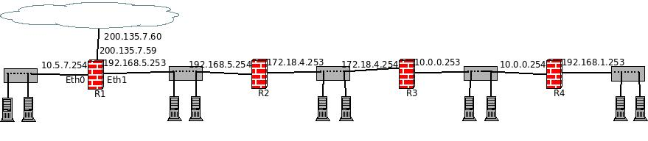

R1 |  |  | R2 |  |  | R3 |  |  | R4
Rede Destino | Roteador |  | Rede Destino | Roteador |  | Rede Destino | Roteador |  | Rede Destino | Roteador
- Cite uma ferramenta para análise de trafego de rede que roda em módo texto no Linux e cite também uma ferramenta para este fim, porém em modo gráfico.
- Quais os testes que você faria para comprovar o funcionamento ou não da rede do exercício anterior e como você detectaria exatamente a origem dos problemas, caso ocorresse?
- Descreva NAT (Network Address Translation) e sua função em uma rede local.
- Para ser possível compartilhar um endereço IP, NAT faz mapeamentos. Como são estes mapeamentos?
- Para que serve um servidor DHCP e quando se torna mais interessante usá-lo?
- É possível, caso se queira, forçar um determinado IP para um determinada máquina utilizando DHCP? Como isso poderia ser feito a grosso modo.
- Como funciona o protocolo DHCP.
- Pesquise sobre o serviço de DNS e escreva um texto simples respondendo as questões abaixo:
a) Descreva o processo de resolução de nomes para o acesso à uma máquina remota (outro país), nunca antes acessada através de sua rede local.
b) Explique a importância/vantagem da base do DNS apresentar diversos níveis hierárquicos.
c) Em resumo, o que é um serviço de resolução de nomes (DNS)

